Пейзажи Намибии

Даты тура: до 31.12.2023
Страна: Намибия
Маршрут: Виндхук - пустыня Калахари - пустыня Намиб - Свакопмунд - парк Этоша - Омаруру
Стоимость тура: от 7300 $

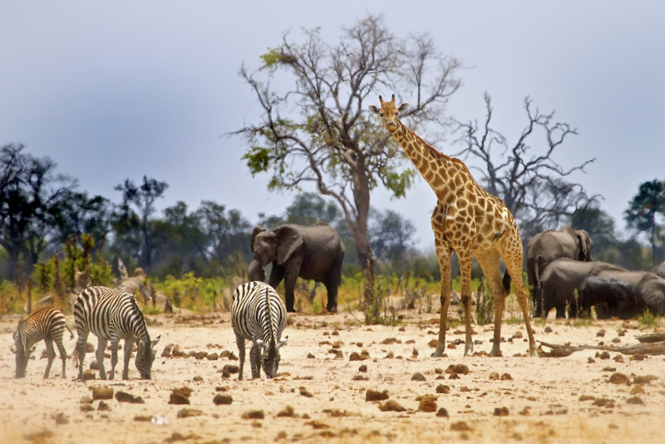

Описание тура
День 1: Прилет в Виндхук. Обзорная экскурсия по городу. Размещение в отеле.
Прилет в Виндхук.
Короткая обзорная экскурсия по городу. Трансфер и размещение в отеле.
Свободное время для отдыха.
Проживание: Auas Game Lodge
Питание: Только завтрак

День 2: Переезд в пустыню Калахари. Кормление гепардов.
Переезд в пустыню Калахари.
Пустыня расположена на территории 9 африканских стран. Здесь каменистая равнина пересекается горными массивами, песчаные красноватые дюны соседствуют с возвышенностями, которые покрыты кустарниками и растительностью, также здесь находится самая большая в мире дельта никуда не впадающей реки Окаванго.
Наибольший интерес для туристов представляет богатый животный мир Калахари. Здесь можно встретить антилоп, ориксов, гепардов и шакалов, куду и других африканских животных.
Размещение в лодже.
Кормление гепардов.
Проживание: Bagatelle Game Ranch
Питание: Полный пансион

День 3: Прогулка с Бушменами. Переезд в Соссусфлей.
Утренняя прогулка с Бушменами.
Время в племени включает в себя прогулку по саванне, традиционные песни и танцы, свадебную церемонию, стрельбу из лука, метание копья, традиционные игры и знакомство с местным лекарем.
Отправление в Соссусфлей – страну прекрасных монументальных дюн.
Естественный заповедник, древнейшей пустыни Намиб (80 млн. лет) с самыми высокими в мире песчаными дюнами, достигающими 350м, простирающимися до самого горизонта.
Размещение в лодже. Свободное время для отдыха.
Проживание: Desert Grace
Питание: Полный пансион

День 4: Дюны Соссусфлея, Мертвое болото и каньон Сесрием.
Ранняя поездка в дюны пустыни Намиб.
Выезд в Соссусфлей - место уникальных пейзажей, флоры и фауны. Ваш маршрут пройдет вдоль русла пересохшей реки Цаучаб, которое петляет среди дюн и достигает Соссусфлея. Каждые 7-10 лет после длинного сезона дождей река наполняется водой и тогда на ее берегах начинают гнездиться птицы, а окрестности наполняются жизнью. Первая Ваша остановка возле Дюны 45, Вы подниметесь на одну из дюн, чтобы насладиться пейзажами живой пустыни.
После Вы отправитесь через дюны к "Мертвому болоту" - плато из белой глины в окружении дюн, усеянное стволами мертвых деревьев. Некогда благодаря разливу древней реки здесь были небольшие озера, а с изменением климата дюны наступающей пустыни окончательно перекрыли доступ воды.
Посещение каньона Сесрием и возвращение в лодж во второй половине дня.
Проживание: Desert Grace
Питание: Полный пансион

День 5: Переезд в Свакопмунд.
Переезд в Свакопмунд – Жемчужину Намибии - курортный городок, расположенный на берегу Атлантического океана, основанный немцами в XIX веке. Красивые аллеи, пальмы, парки и сады, океан, музеи, сувенирные и антикварные лавки, современные магазины, многочисленные кафе и рестораны - всё это создаёт особую атмосферу этого милого курортного городка.
Проживание: Swakopmund Sands Hotel
Питание: Полупансион

День 6: Круиз на катамаране в Волфиш Бэй. Экскурсия в дюны Сэндвич Харбор.
Отправление в Волфиш Бэй - основной порт Намибии, на экзотическую экскурсию на катамаране по Атлантическому океану. Вас ждёт встреча с обитателями морских глубин - дельфинами, морскими котиками и др.
Во второй половине дня экскурсия в дюны Сэндвич Харбор на внедорожниках.
Проживание: Swakopmund Sands Hotel
Питание: Полупансион

День 7: Свободный день в Свакопмунде.
Сегодня у Вас будет свободный день в Свакопмунде. Это прекрасная возможность отдохнуть и насладиться красотой одного из крупнейших прибрежных городов страны.
Вы можете насладиться местной кухней в одном из многочисленных ресторанов и кафе, прокатиться по дюнам на сэндборде или мотоцикле, отправиться в пустыню или увидеть ее пейзажи с высоты птичьего полета (совершив панорамный полет на маленьком самолете), заняться рыбалкой на акул с берега и многое другое.
Проживание: Swakopmund Sands Hotel
Питание: Полупансион

День 8: Переезд в парк Этоша. Вечернее сафари.
Переезд в Национальный Парк Этоша - один из крупнейших парков страны, расположенный на западной окраине пустыни Калахари, занимаемой солончаком Этоша и прилегающими к нему саваннами.
В парке обитает множество африканских животных: слоны, черные носороги, зебры Хартмана, жирафы, большие куду, канны и африканские страусы.
Размещение в лодже. Вечернее сафари.
Проживание: Okaukuejo Resort
Питание: Полупансион

День 9: Сафари в парке Этоша.
После завтрака Вас ожидает увлекательное сафари в Национальном парке Этоша. Здесь расположено более 30 водных источников, куда различные животные приходят на водопой.
Возвращение в лодж во второй половине дня.
Проживание: Okaukuejo Resort
Питание: Полупансион

День 10: Переезд в Омаруру. Племя Химба.
Переезд в Омаруру.
Посещение деревни племени Химба.
Размещение в лодже.
Вечернее наблюдение за животными, приходящими на водопой, к подсвечиваемому источнику на территории лоджа.
Проживание: Omaruru Game Lodge
Питание: Полупансион

День 11: Трансфер в аэропорт.
Возвращение в Виндхук. Трансфер в аэропорт.

Цены тура «Пейзажи Намибии»
Стоимость тура за одного человека

Ориентировочная стоимость:
Наименование | DBL
 | 7 300 $

В стоимость тура включено:
- Проживание и питание по программе
- Транспортное и экскурсионное обслуживание по программе с англоговорящим гидом
- Медицинская страховка

Оплачивается дополнительно:
- Международный перелет
- Чаевые и расходы личного характера

Телефон для заказа: +7(925) 514-83-53
E-mail: info@wildtrek.ru

